重 庆 邮 电 大 学 学 生 登 记 表
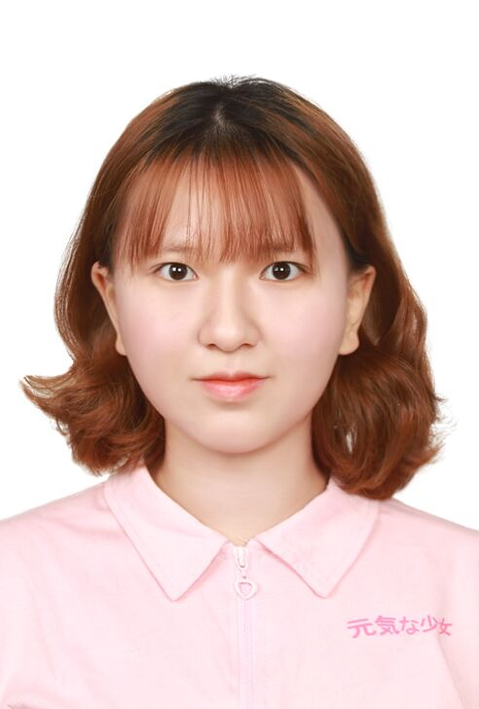
学 院________软件工程学院____ 班 级____13001901__________
专 业__________软件工程_____ 学 号___2019213768___________
姓名 | 严宇欣 | 性别 | 女 |  | 出生日期 | 2001 年2 月 日21
籍贯 | 铜梁 | 民族 | 汉 |  | 身份证号码 | 500221200102210621
何时何地参加党团组织 |  |  | 2015.5.4在重庆市川维中学校加入共青团
学  习  简 | 起 止  年 月 | 学校(工作单位)名称
学  习  简 | 2007.9.1-2013.7.10 | 重庆市长寿区川维小学校
学  习  简 | 2013.9.1-2016.7.10 | 重庆市长寿区川维中学校
学  习  简 | 2016.9.1-2019.6.7 | 重庆市长寿区川维中学校
学  习  简 | 2019.9.5- | 重庆邮电大学
家  庭  情  况 | 成员姓名 | 与本人关系 |  | 联系电话 |  | 单 位 （职务）
家  庭  情  况 | 严昌华 | 父亲 |  | 13677675876 |  | 四川维尼纶厂
家  庭  情  况 | 李光会 | 母亲 |  | 15086695810 |  | 四川维尼纶厂
家庭住址 | 重庆市长寿区凤城华府12-11-7 |  |  |  |  | 邮 编 |  | 401220
E－mail | 731069933@qq.com |  |  |  |  | QQ |  | 731069933
高考成绩 | 语 文 | 数 学 | 英 语 |  | 文科综合 |  | 理科综合 |  | 其 他 | 总 分
高考成绩 | 109 | 107 | 111 |  |  |  | 203 |  |  | 530
学习过程及毕业信息
报到日期 |  | 毕业时间
专 业
学 籍
变 动
毕结业结论 |  | 毕业证书编号
学 位 |  | 学位证书编号
备 注
填表说明：此表一式两份：一份存学生所在学院、一份留存教务处。

